Прокуратура Шенталинского района разъясняет.
«Уголовная ответственность за хищение денежных средств с банковского счёта».

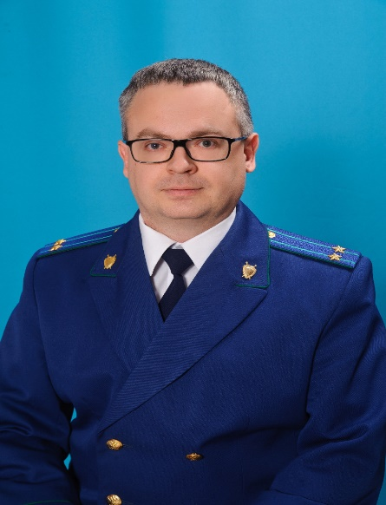
Разъясняет прокурор Шенталинского района Сергей Енякин.
Статьей 158 УК РФ установлена уголовная ответственность за кражу, то есть тайное хищение чужого имущества. За совершение указанного преступления частью 1 статьи 158 УК РФ предусмотрено максимальное наказание в виде лишения свободы до двух лет.
Необходимо отметить, что тайное хищение денежных средств с банковского счёта, например - бесконтактным способом с использованием банковской карты при оплате покупки в магазине, либо путём введения пин-кода и получения денежных средств из банкомата, влечёт более строгое уголовное наказание, т.к. действия злоумышленника подлежат квалификации по пункту «г» части третьей статьи 158 УК РФ, как кража с банковского счета, а равно в отношении электронных денежных средств. За совершение данного преступления предусмотрено максимальное наказание в виде лишения свободы на срок до шести лет.
28.06.2021

